Электрические источники света. Осветительная арматура
Осветительная электроустановка начинается с источника света и светильника. Источник создаёт световой поток, а арматура направляет его, защищает лампу и обеспечивает безопасную работу. От правильного выбора этой пары зависят освещённость, расход электроэнергии и условия труда.

Классификация источников света
По принципу преобразования энергии источники света делят на три группы.
- Тепловые — лампа накаливания и галогенная лампа. Свет создаётся нагревом нити. Они просты и работают сразу, но имеют низкую световую отдачу и сильно нагреваются.
- Газоразрядные — люминесцентные, ДРЛ (дуговая ртутная люминофорная лампа), ДНаТ (дуговая натриевая трубчатая лампа) и металлогалогенные. Свет возникает при электрическом разряде в газе или парах металла. Экономичнее, но требуют пускорегулирующей аппаратуры.
- Светодиодные — полупроводниковые модули. Экономичны, долговечны и хорошо регулируются, но требуют драйвера и отвода тепла.

Газоразрядные лампы
Газоразрядная лампа — стеклянная колба с газом или парами металла и электродами. При подаче напряжения возникает разряд, который возбуждает атомы газа; излучение превращается в видимый свет напрямую или через люминофор.
Для поджига и стабилизации режима нужна пускорегулирующая аппаратура: дроссель, стартер или электронный балласт. Она ограничивает ток и не даёт лампе выйти из строя.
Основные типы: люминесцентные лампы — для офисов, учебных и производственных помещений; лампы ДРЛ — ртутные лампы высокого давления; лампы ДНаТ — натриевые, с жёлто-оранжевым светом; металлогалогенные — мощные лампы с хорошей цветопередачей для прожекторов и больших цехов.
Достоинства — высокая световая отдача и большой срок службы. Недостатки — балласт, время разгорания, чувствительность к температуре, наличие ртути у части ламп и специальная утилизация.
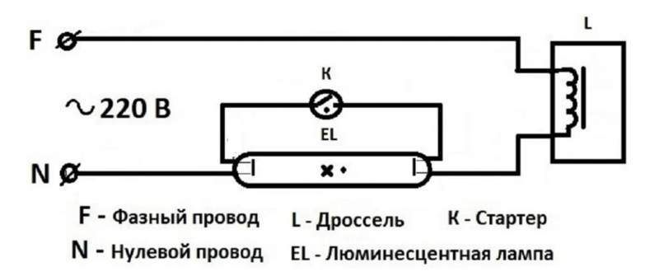
Рисунок 1 — Схема подключения люминесцентной лампы с дросселем и стартером.

Светодиодные источники
Светодиод — полупроводниковый прибор, излучающий свет при прохождении тока. В светильниках применяют сборки и модули из нескольких кристаллов.
Светодиодный светильник включает светодиодный модуль, драйвер, радиатор или корпус для отвода тепла и оптическую систему — линзы, отражатель или рассеиватель.
Преимущества — высокая световая отдача, большой срок службы, мгновенное включение, регулирование яркости и цвета, отсутствие ртути. Ограничения — стоимость, чувствительность к перегреву и качеству драйвера, риск пульсации и неудачного спектра.
Для промышленного применения важны не только люмены, но и качество света: цветопередача, отсутствие пульсации, стабильность при перепадах температуры и надёжность драйвера.
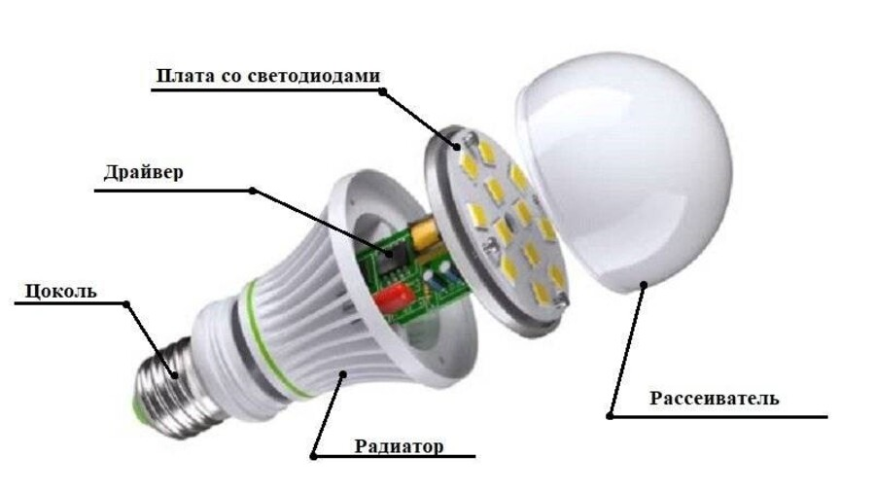
Рисунок 2 — Устройство светодиодной лампы: цоколь, драйвер, радиатор, плата со светодиодами и рассеиватель.

Осветительная арматура
Осветительная арматура — комплекс деталей, который вместе с источником света образует светильник. Она перераспределяет световой поток, защищает лампу от пыли, влаги и повреждений, обеспечивает крепление и подключение, защищает окружающую среду от нагрева и осколков.
Светильники различают по назначению, способу установки, степени защиты, светораспределению и конструкции. По распределению света выделяют прямые, рассеянные и отражённые светильники. Важны защитный угол и кривая силы света.
Для промышленных условий ключевыми являются степень защиты IP и вид исполнения: обычное, пылевлагозащищённое или взрывозащищённое. Нельзя ставить обычный светильник в сырое, пыльное или взрывоопасное помещение.
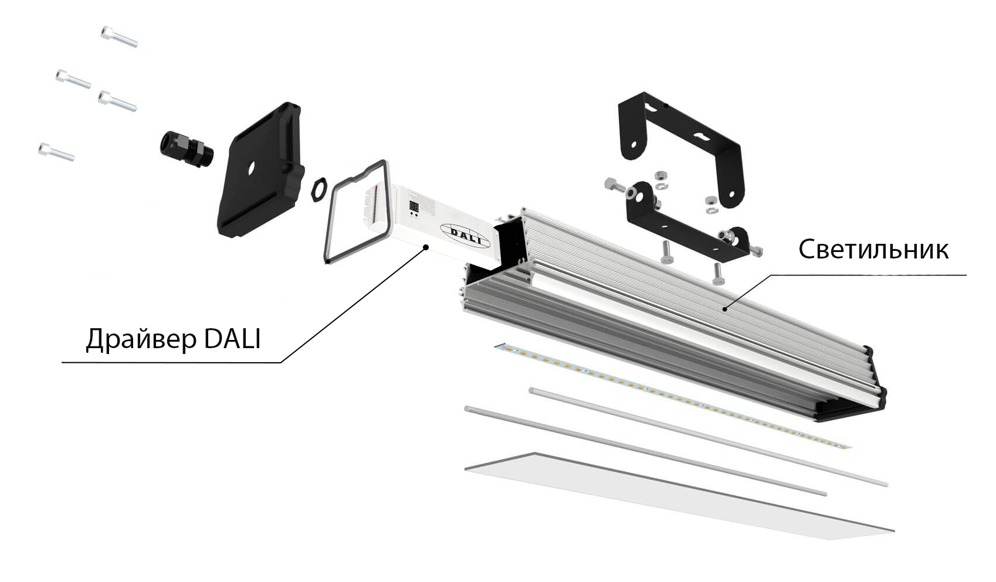
Рисунок 3 — Устройство светодиодного светильника с драйвером DALI.

Промышленное освещение
Рабочее освещение обеспечивает нормальную работу на рабочих местах: нормируемую освещённость, равномерность, ограничение ослеплённости и пульсации.
Аварийное освещение включается при нарушении рабочего. Оно бывает эвакуационным — для выхода людей и резервным — для продолжения работы на ответственных участках. Светильники аварийного освещения должны отличаться от рабочих и питаться от независимого источника.
Охранное освещение устанавливают по периметру территории, переносное применяют для временных работ и ремонта. При выборе светильников для цеха учитывают высоту помещения, характер среды, взрывоопасные зоны, температуру, вибрацию и удобство обслуживания.
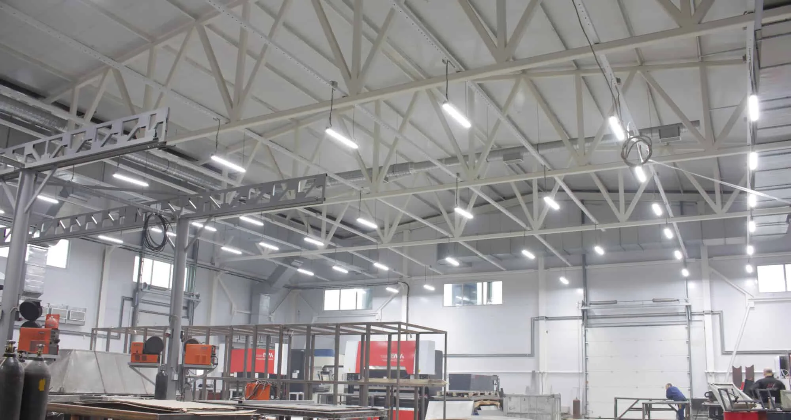
Рисунок 4 — Освещение производственного цеха.

Особые условия среды
В промышленности светильники работают в разных условиях: пыль, влага и брызги, химически активная среда, взрывоопасные зоны, высокая температура, вибрация. Для каждого случая выбирают соответствующее исполнение и степень защиты.
Взрывозащищённый светильник — это не просто герметичный корпус. Он должен иметь маркировку взрывозащиты и соответствовать классу зоны. Нельзя заменять лампу на более мощную, снимать защитные стёкла и уплотнения: это нарушает охлаждение, защиту IP и взрывозащиту.
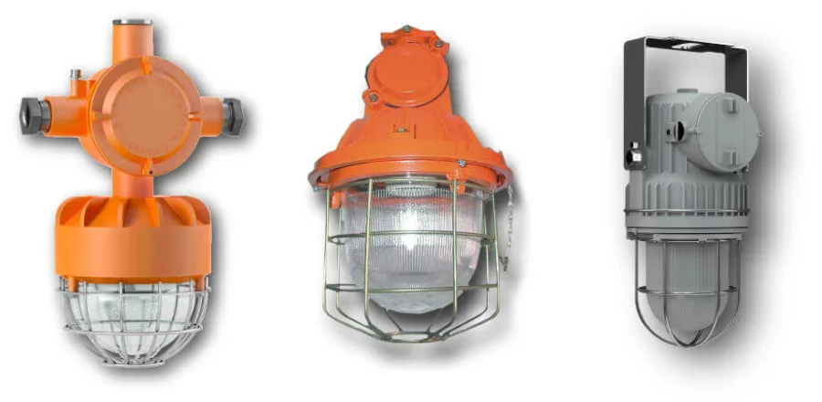
Рисунок 5 — Взрывозащищённые светильники для помещений с опасной средой.

Выводы
- Источники света различаются по принципу действия, световой отдаче, сроку службы и требованиям к подключению.
- Газоразрядные лампы экономичны, но требуют балласта и времени на разгорание.
- Светодиодные светильники удобны и экономичны, но требуют качественного драйвера и охлаждения.
- Арматура определяет безопасность, защиту от среды и распределение света.
- Для промышленного освещения важно правильно выбрать вид освещения, степень защиты и исполнение светильника.

Вопросы для самопроверки
1. Чем тепловые источники света отличаются от газоразрядных?
2. Зачем газоразрядной лампе нужна пускорегулирующая аппаратура?
3. Какие преимущества и ограничения есть у светодиодных светильников?
4. Что входит в осветительную арматуру и какие функции она выполняет?
5. Чем рабочее освещение отличается от аварийного?
6. Почему в пыльном или взрывоопасном помещении нельзя применять обычный светильник?

